中區精神科討論會

活動日期：103年04月10日（星期四）
活動地點：裕元花園酒店 2F 喆園鮑魚中餐廳
（台中市西屯區台灣大道四段610 號）

Time | Topic | Speaker | Moderator
18:00 ~ 18:10 | Opening | 中山醫學大學  賴德仁 校長
18:10 ~ 19:00 | Treatment of Depression in Cancer Care | 中山醫學大學附設醫院  身心科 廖尹鐸醫師 | 中山醫學大學附設醫院  身心科 陳錦宏主任
19:00 ~ 19:50 | Geriatric Depression Overview | 彰化基督教醫院  司法精神醫學中心  王俸鋼主任 | 彰化基督教醫院  鹿東分院 歐陽文貞院長
19:50 ~ 20:10 | Closing Remarks & Discussion | 中山醫學大學  賴德仁 校長
20:10 ~ 21:30 | Dinner

交通位置
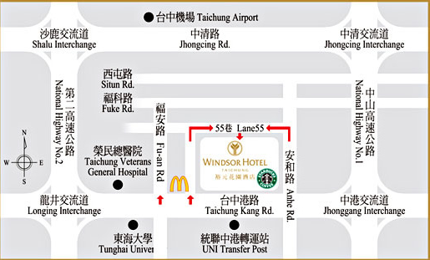

聯絡人：大昌華嘉 (DKSH) 白宜妮0910-599776
李坤燦0921-999375
REMERON®

